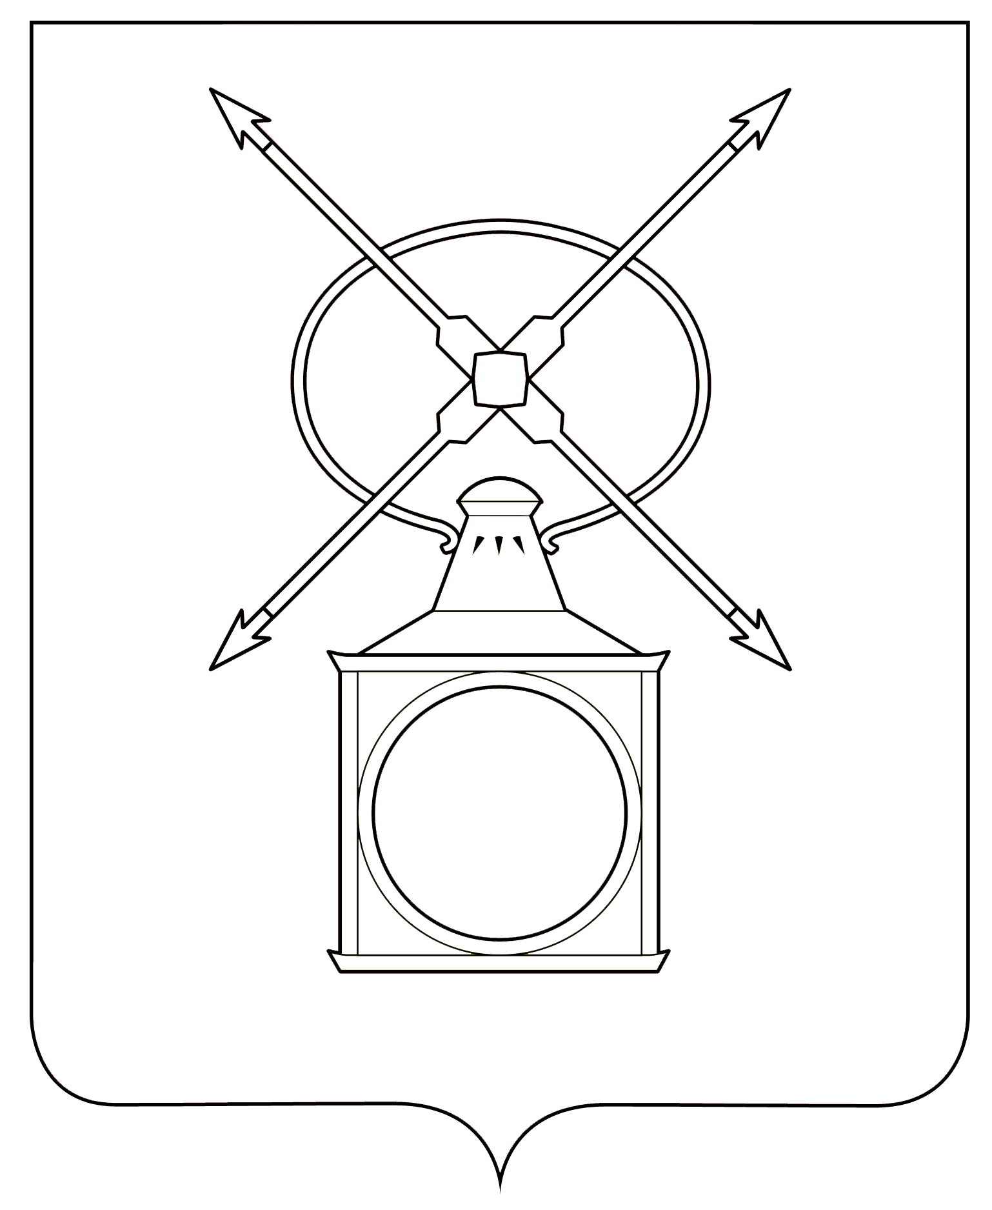
АДМИНИСТРАЦИЯ
ГОРОДСКОГО ПОСЕЛЕНИЯ РУЗАЕВКА
РУЗАЕВСКОГО МУНИЦИПАЛЬНОГО РАЙОНА
РЕСПУБЛИКИ МОРДОВИЯ

П О С Т А Н О В Л Е Н И Е

от 21.11.2024 года № 1894

г. Рузаевка

Об образовании земельного участка в соответствии с утвержденной документацией по внесению изменений в документацию по
планировке территории по объекту: «Комплексное развитие
территории, ограниченной улицами К. Маркса, Ухтомского, Ленина, Паровозная в г. Рузаевка»

В соответствии с Федеральным законом от 6 октября 2003 года № 131-ФЗ «Об общих принципах организации местного самоуправления в Российской Федерации», статьями 45, 46 Градостроительного кодекса Российской Федерации, постановлением администрации городского поселения Рузаевка Рузаевского муниципального района Республики Мордовия от 13.08.2024 №1574 Об утверждении документации по планировке территории по объекту: «Комплексное развитие территории, ограниченной улицами К. Маркса, Ухтомского, Ленина, Паровозная в г. Рузаевка», с учетом протокола публичных слушаний по проекту межевания территории, проведенных 12 августа 2024 года, заключения о результатах публичных слушаний, опубликованного 13 августа 2024 года, в соответствии с пунктом 3 статьи 39.27 Земельного кодекса Российской Федерации, Администрация городского поселения Рузаевка постановляет:
1. Образовать земельный участок в соответствии с проектом межевания территории, утвержденным постановлением администрации городского поселения Рузаевка от 13.08.2024 №1574 Об утверждении документации по планировке территории по объекту: «Комплексное развитие территории, ограниченной улицами К. Маркса, Ухтомского, Ленина, Паровозная в г. Рузаевка» с обозначением: ЗУ1 площадью 7223,0 кв. м. путем перераспределения земельного участка с кадастровым номером 13:25:0105071:764 площадью 32,0 кв.м и с кадастровым номером 13:25:0105071:179 площадью 14,0 кв.м и земель неразграниченной государственной или муниципальной собственности площадью 7 177 кв.м.
2. Контроль за исполнением настоящего решения возложить на первого заместителя Главы администрации по вопросам архитектуры и градостроительства.
3. Настоящее решение вступает в силу со дня его подписания и подлежит размещению на официальном сайте органов местного самоуправления городского поселения Рузаевка в сети «Интернет» по адресу: https://ruzaevka-gp.gosuslugi.ru

Глава администрации
городского поселения Рузаевка А.Ю. Домнин

